CASO PRACTICO

Por:
Miranda Aguilar Enmanuel
Contents
Documentación del Proyecto: Humanizador de Texto para Tesis Académicas 3
1. Planteamiento del Problema 3
### 2. Objetivo del Proyecto 3
3. Requerimientos Técnicos y Flexibilidad de Desarrollo 3
4. Entregables 3

Documentación del Proyecto: Humanizador de Texto para Tesis Académicas

1. Planteamiento del Problema
En el ámbito académico universitario en el Perú, el uso de herramientas de Inteligencia Artificial (como ChatGPT) se ha vuelto común para la redacción de borradores y secciones de tesis. Sin embargo, las normativas institucionales emplean herramientas de control de originalidad, principalmente Turnitin, las cuales han integrado módulos avanzados de detección de contenido generado por IA.
El problema radica en que los textos producidos directamente por modelos de lenguaje suelen seguir patrones predecibles (alta perplejidad y baja burstiness), lo que provoca que Turnitin los marque con un alto porcentaje de autoría de IA. Esto detiene el proceso de aprobación de las tesis, obligando a los estudiantes a reescribir manualmente grandes volúmenes de texto para lograr una redacción con características humanas.

2. Objetivo del Proyecto
El objetivo principal es construir una solución tecnológica funcional y minimalista que automatice el proceso de "humanización" de textos.
El sistema debe permitir al usuario ingresar un párrafo de texto detectado como IA y transformarlo en una nueva versión que mantenga el rigor académico y el significado original, pero alterando la estructura sintáctica y el vocabulario para reducir significativamente su detectabilidad en herramientas como Turnitin.
Nota de alcance: El enfoque está en la efectividad y la lógica del procesamiento del texto, priorizando la funcionalidad de la solución sobre el diseño visual o la complejidad de la interfaz.

3. Requerimientos Técnicos y Flexibilidad de Desarrollo
Para el desarrollo de la solución, se han definido los siguientes lineamientos técnicos y recursos permitidos:
- Tecnologías: Libertad total en la elección del stack tecnológico. Se pueden utilizar lenguajes como Python, JavaScript o HTML plano.
- Entorno de Despliegue: La solución puede ejecutarse de forma local (script de consola), mediante cuadernos interactivos (Google Colab) o en una plataforma web simple.
- Modelos de Lenguaje (LLMs): Integración con APIs de IA gratuitas o con créditos de prueba (por ejemplo, Gemini API, OpenAI API o Anthropic/Claude) configuradas mediante prompts especializados en reescritura técnica.
- Fuentes de Apoyo: Está permitido el uso de documentación oficial, tutoriales y herramientas de asistencia por IA para optimizar el código.

4. Entregables
- Enlace de la Solución: Dirección web, repositorio de código o enlace al entorno ejecutable donde se pueda probar el funcionamiento del humanizador.
- Documento de Preguntas: Archivo en formato Word con las respuestas al cuestionario teórico/práctico asociado al caso.

5. Propuesta de Solución: Arquitectura y Flujo
Se plantea el desarrollo de una aplicación web de interfaz única (Single Page Application), de arquitectura ligera y sin servidor (Serverless), que interactúa directamente con un Modelo de Lenguaje Grande (LLM) a través de su API oficial.

A. Flujo de Trabajo del Usuario (UX)
- Entrada: El estudiante accede a la página web y pega el párrafo de su tesis que ha sido marcado por Turnitin en un campo de texto dedicado.
- Procesamiento: Al hacer clic en el botón "Humanizar", la web toma ese texto y lo empaqueta dentro de un prompt de ingeniería inversa estructurado.
- Salida: La web recibe la respuesta del modelo en tiempo real y la muestra en una caja de texto secundaria, lista para ser copiada e integrada en la tesis.

B. Diagrama de Bloques de la Solución
La arquitectura se compone de tres capas simples que garantizan un funcionamiento inmediato sin costos de infraestructura:
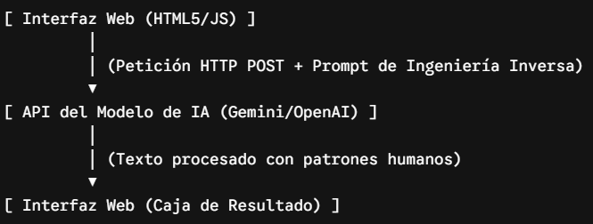

C. Sustento Técnico: ¿Por qué esta solución resuelve el problema?
Los detectores de IA como Turnitin no leen el texto como un humano; buscan patrones matemáticos basados en dos variables:
- Perplejidad (Predictibilidad): Qué tan predecible es la siguiente palabra.
- Burstiness (Variabilidad): Qué tan homogénea es la longitud de las oraciones.
La solución propuesta no requiere modificar archivos complejos (como .docx), ya que el problema real ocurre a nivel de párrafos y semántica. Al permitir el ingreso directo de texto plano, la IA puede concentrarse exclusivamente en romper la predictibilidad y romper la monotonía de las oraciones (inyectar ráfagas de oraciones cortas y largas), que es exactamente lo que Turnitin confunde con redacción humana.

